Schule
Klasse
Tischnummer

Station
„M² – Mathe auf dem Maimarkt“
Teil 1

Arbeitsheft

Teilnehmercode

Liebe Schülerinnen und Schüler!

In dieser Station plant ihr den Aufbau vom Maimarkt. Hierfür bearbeitet ihr in drei Teilstationen verschiedene Aufgaben. In diesem Teil bestimmt ihr die Fläche für den Maimarkt und müsst diese umzäunen. Dann legt ihr einen Parkplatz an und helft dem Imbissbudenbetreiber bei der Berechnung von Preisen.

Wichtig: Bearbeitet bitte alle Aufgaben der Reihe nach!

Zu dieser Aufgabe gibt es Hilfen im Hilfeheft.
Diskutiert hier eure wichtigsten Ergebnisse und fasst sie zusammen.
Zu dieser Aufgabe gibt es eine Simulation oder ein Video.
Zu dieser Aufgabe gibt es Material auf eurem Tisch.

Wir wünschen Euch viel Spaß beim Experimentieren und Entdecken!

Das Mathematik-Labor-Team

Für den Maimarkt stehen drei verschiedene, nahezu gleich große Grundstücke zur Verfügung. Zum Einzäunen sollen gebrauchte Zaunteile gekauft werden. Davon gibt es jedoch nur eine begrenzte Anzahl.

Der Besitzer des großen Platzes hat dem Betreiber drei verschiedene Grundstücke vorgeschlagen.
Material 1  - 1 weißes Magnetbrett  - Magnetteile (Zaun)  Farbe Anzahl Länge  Blau 5 a  Rot 6 b  Gelb 3 c  Grün 1 d | 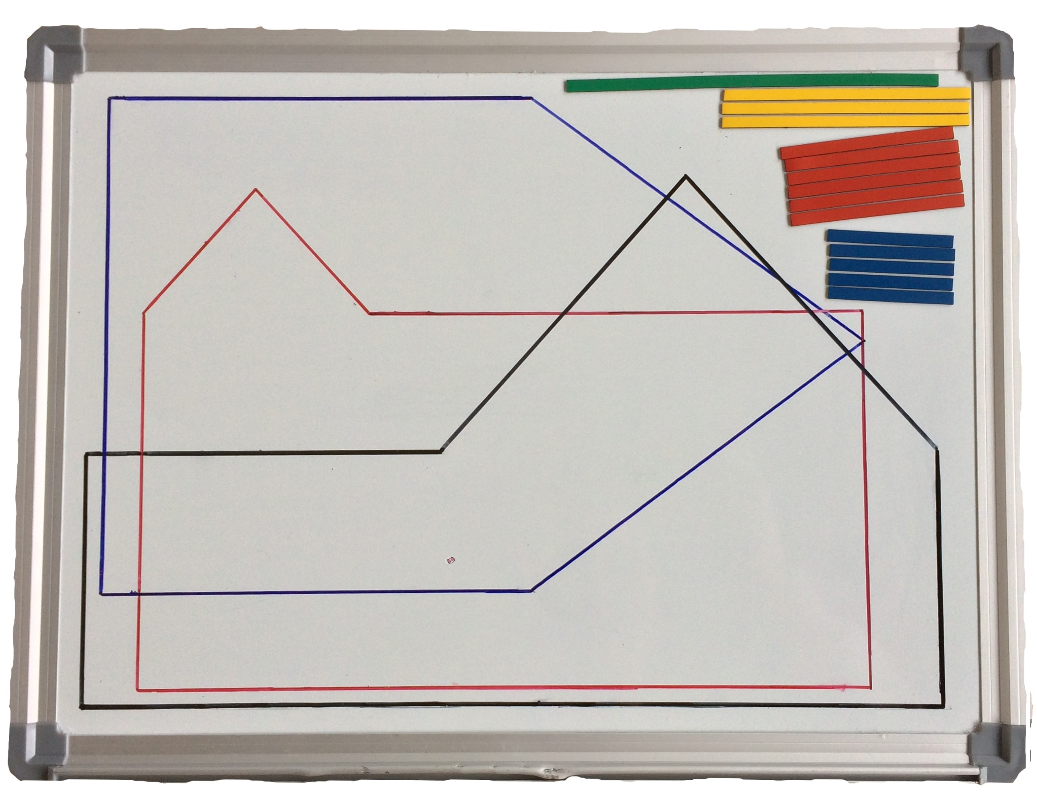
1.1 Umzäunt mit Hilfe der Magnetteile nacheinander die einzelnen Grundstücke. Schreibt für jedes Grundstück eine Formel für die Zaunlänge auf.
1.2 Mit den in Aufgabe 1.1 aufgestellten Formeln sollt ihr nun die Zaunlänge in Metern berechnen. Der Verkäufer der Zaunteile hat die Werte der Zaunlänge wie folgt mitgeteilt: a = 50m, b = 70m, c = 100m, d = 150m. Um Geld beim Kauf der Zaunteile zu sparen, möchte der Betreiber das Grundstück mit dem kleinsten Umfang verwenden. Welche Farbe (auf dem Magnetbrett) hat dies?

2.1 Schaut euch Video 1 und bearbeitet danach Simulation 1.
2.2 Findet nun zwei weitere Beispiele für einen Term und zwei weiter Beispiele für einen Ausdruck, der kein Term ist.

Term |  |  |  |  |  |  |  |  |  |  |  |  |  |  |  |  | Kein Term

Das Gelände, auf welchem der Maimarkt entstehen soll habt ihr nun fertig gestaltet. Jetzt benötigen wir noch einen Parkplatz für die Besucher. Ein bereits bestehender Parkplatz soll nun vermessen werden. Zur Absperrung des Parkplatzes sind weitere Zaunteile notwendig. Außerdem will der Marktbetreiber den Flächeninhalt wissen, um zu entscheiden, ob genug Besucher dort parken können.
3.1 Hier ist die bereits geplante Fläche des Parkplatzes abgebildet. Stellt einen Term für den Umfang und den Flächeninhalt des Parkplatzes auf.
$$u$$

$$v$$

$$z$$
$$y$$
$$w$$

x

Umfang:
Flächeninhalt:
Der Maimarktbetreiber möchte für alle sportlichen Maimarktbesucher einen Fahrradparkplatz anbieten. Da er noch Zaunteile von der Parkplatzumzäunung übrig hat, will er diese für den Fahrradparkplatz verwenden.
Material 2  - Silberne Rückseite des weißen Magnetbretts  - Magnetteile (Zaun)  Farbe Anzahl Bezeichnung  Blau 4 a  Rot 4 b  Gelb 2 c  Grün 1 d | 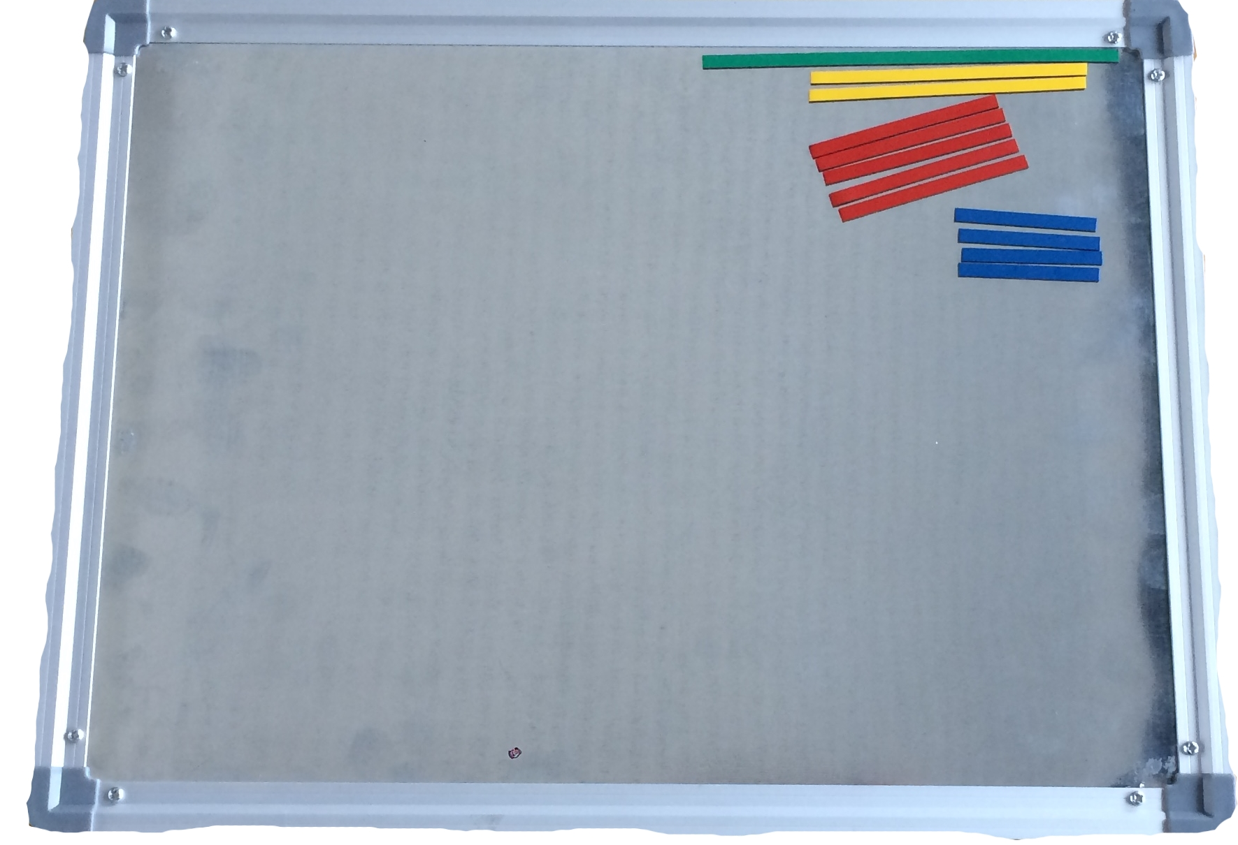

3.2 Da die Zaunteile nur in einer bestimmen Reihenfolge aneinander passen hat der Marktbetreiber folgenden Term für den Umfang des Parkplatzes vorgegeben:
$$d+(1⋅b\text{)+(4⋅a)+(3∙b)+(2∙c)}$$

Lege mit den Zaunteilen (Magnetstreifen) auf der silbernen Fläche der Magnettafel eine Fläche, die den Umfang des obigen Terms hat. Die Einfahrt zum Parkplatz wird dabei durch eines der roten Teile dargestellt. Achte darauf, dass du die Teile nur in einem rechten Winkel anlegst, da die übrigen Zaunteile nur so aneinander passen.

Richtig Falsch!

3.3 Fertige nun eine Skizze an und berechne anschließend den Flächeninhalt. So weiß der Marktbetreiber, wie viele Fahrräder auf dem Fahrradparkplatz stehen können.

Für die Berechnung des Flächeninhaltes soll ihr folgende Werte benutzen
a = 50m, b = 70m, c = 100m, d = 150m.

Flächeninhalt:

Max, Felix und Tim verbringen den Tag auf dem Maimarkt und möchten sich zur Mittagszeit an der Imbissbude stärken. Da Max Geld von seiner Mama bekommen hat will er seine Freunde einladen. Max bestellt eine Portion Pommes und zwei Hamburger. Felix bestellt zwei Hamburger, eine Portion Pommes und einen Salat und Tim bestellt einen Salat und hätte gerne noch Pommes.

An der Imbissbude hängt folgende Preisliste:
Gericht | Preis
Hamburger | 2,50 €
Pommes | 2,00 €
Salat | 3,00 €

4.1 Wie viel Portionen Pommes kann Tim sich bestellen, wenn Max 25€ von seiner Mama bekommen hat.

4.2 Der Besitzer möchte nun noch zusätzlich Eis verkaufen. Dazu hat er sich überlegt, dass es ein Menü aus Hamburger, Pommes, Salat und Eis geben soll. Nun möchte der Imbissbudenbetreiber mindestens 550€ an einem Tag einnehmen. Wie teuer muss das Eis sein, wenn er an einem Tag 50 Menüs verkauft?

Der Besitzer der Imbissbude möchte eine Aktion mit einem Sparangebot anbieten. In seinen Unterlagen steht, dass er an einem normalen Tag 100 Menüs aus Hamburger, Pommes, Salat und Eis für 10€ verkauft.
5.1 In einem Sonderangebot reduziert er den Preis für ein Menü um 1 €. Wie viele Menüs müssen nun mindestens verkauft werden, damit der Besitzer der Imbissbude nicht weniger einnimmt als an Tagen ohne Sonderangebot?

Mathematik-Labor „Mathe-ist-mehr“
RPTU Kaiserslautern-Landau
Institut für Mathematik
Didaktik der Mathematik (Sekundarstufen)
Fortstraße 7
76829 Landau
https://mathe-labor.de

Zusammengestellt von:
Thimo Oberfrank, Michael Palumbo, Aleksander Udovc

Betreut von:
Herr Rolfes

Variante A

Veröffentlicht am:
13.01.2018

